误差与有效数字练习题答案
1.有甲、乙、丙、丁四人，用螺旋测微计测量一个铜球的直径，各人所得的结果表达如下：d_{甲} =（1.2832±0.0003）cm ，d_{乙} =（1.283±0.0003）cm ，d_{丙} =（1.28±0.0003）cm ，d_{丁} =（1.3±0.0003）cm ，问哪个人表达得正确？其他人错在哪里？
答：甲对。其他人测量结果的最后位未与不确定度所在位对齐。

2.一学生用精密天平称一物体的质量m ，数据如下表所示 ： Δ_{仪} =0.0002g
次数 | 1 | 2 | 3 | 4 | 5 | 6
m /g | 3.6124 | 3.6127 | 3.6122 | 3.6121 | 3.6120 | 3.6125
请计算这一测量的算术平均值，测量标准误差及相对误差，写出结果表达式。
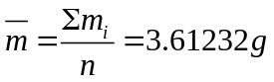
A类分量： 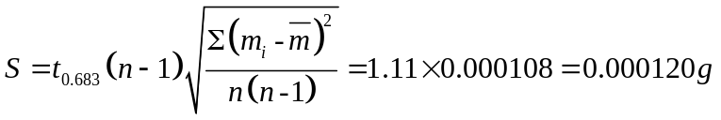
B类分量：
合成不确定度：=0.00018g
取0.00018g ，测量结果为：
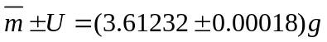 ( P=0.683 )
相对误差: 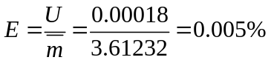
3.用米尺测量一物体的长度，测得的数值为
次数 | 1 | 2 | 3 | 4 | 5 | 6 | 7 | 8 | 9 | 10
L /cm | 98.98 | 98.94 | 98.96 | 98.97 | 99.00 | 98.95 | 98.97 | 98.96 | 98.98 | 98.94
试求其算术平均值，A类不确定度、B类不确定度、合成不确定度及相对误差，写出结果表达式。
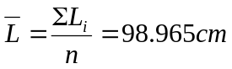，
A类分量: 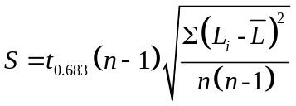=1.060.006=0.0064cm
B类分量: 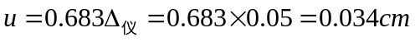
合成不确定度: =0.04cm
相对误差: 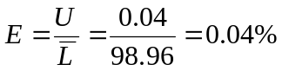 ( P=0.683 )
结果: 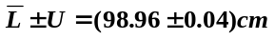
4.在测量固体比热实验中，放入量热器的固体的起始温度为t₁ ±S_{t1}= 99.5 ± 0.3℃，固体放入水中后，温度逐渐下降，当达到平衡时，t₂ ±S_{t2}= 26.2 ± 0.3℃，试求温度降低值t =t₂ – t₁的表示式及相对误差。
处理：t =t₂ – t₁=26.2-99.5=-73.3℃, U =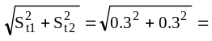0.5℃ ,
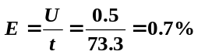 （ 或 -0.7℅）
t =( -73.3 ± 0.5)℃ ( P=0.683 )
5.一个铅质圆柱体，测得其直径为d ±U_{d} =（2.040±0.003） cm ，高度为 h±U_{h}=（4.120 ± 0.003）cm，
质量为m±U_{m} =（149.10 ± 0.05）g。试求：（1）计算铅的密度ρ；（2）计算铅的密度ρ的相对误差和不确定度；（3）表示ρ的测量结果。
处理：（1）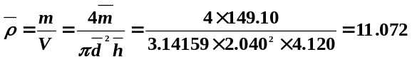g/㎝³
（2）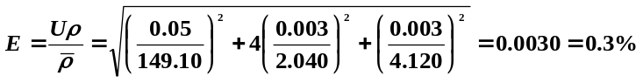
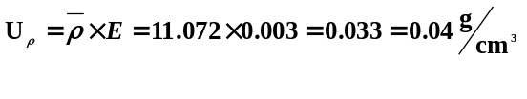
（3） 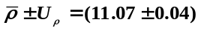 g/㎝³ ( P=0.683 )
6.按照误差理论和有效数字运算规则改正以下错误：
（1）N =10.8000±0.3cm
正：N =（10.8±0.3）cm ，测量误差决定测量值的位数（测量结果存疑数所在位与误差对齐）
（2）有人说0.2870有五位有效数字，有人说只有三位，请纠正，并说明其原因。
答：有效数字的位数应从该数左侧第一个非零数开始计算，0.2870应有四位有效数字。其左端的“0”为定位用，不是有效数字。右端的“0”为有效数字。
（3）L =28cm =280mm
正：L =2.8×10²mm ，改变单位时，其有效数字位数不变。
（4）L =（28000±8000）mm
正：L =（2.8±0.8）×10⁴mm ，误差约定取一位有效数字。
7.试计算下列各式（在书写计算过程中须逐步写出每步的计算结果）：
（1）已知y = lg x ，x ±σ_{x} =1220 ± 4 ，求y ：
处理： y = lg x = lg 1220 =3.0864
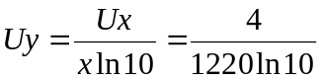=0.0014
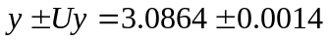 ( P=0.683 )
（2）已知y = sinθ ，θ±S_{θ}=45°30´±0°04´ ，求y ：
处理： y = sin45°30´=0.7133
U_{y} =∣cosθ∣U_{θ} =∣cos45°30´∣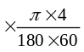=0.0008 ,
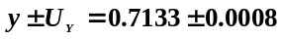( P=0.683 )

8.某同学在弹簧倔强系数的测量中得到如下数据：
F /g | 2.00 | 4.00 | 6.00 | 8.00 | 10.00 | 12.00 | 14.00
y /cm | 6.90 | 10.00 | 13.05 | 15.95 | 19.00 | 22.05 | 25.10
其中F为弹簧所受的作用力，y为弹簧的长度，已知y-y₀ =（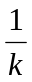）F ，用图解法处理数据（必须用直角坐标纸，不允许用代数方格纸或自行画格作图），从图中求出弹簧的倔强系数k ，及弹簧的原长y₀ 。
处理：按要求作图（见作图示意，注意注解方框里内容的正确表达，正确取轴和分度，正确画实验点和直线拟合，正确取计算斜率的两点），
计算斜率 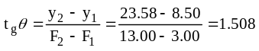cm/g
计算倔强系数 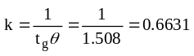g/cm
通过截距得到弹簧原长为4.00cm。
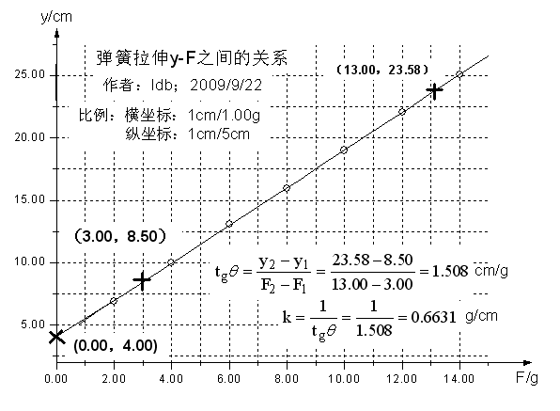

实验名称 基本测量—长度和体积的测量
姓名 学号 专业班 实验班 组号 教师

阅读材料：p.38§2.2.1.1“游标与螺旋测微原理”。
- 预习思考题
- 游标卡尺的精度值是指：主尺最小分度值与游标分度格数之比。
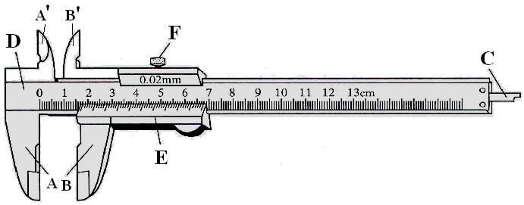
根据左图游标卡尺的结构，请字母表示：游标卡尺的主尺是： D ；游标部分是：E ；测量物体外径用：A、B ；测量内径用：A’、B’ ；测量深度用：C 。下图游标卡尺的读数为： 12.64mm(1.264cm) 。

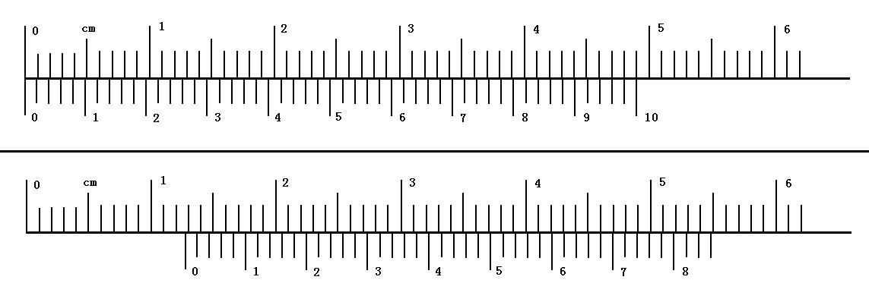
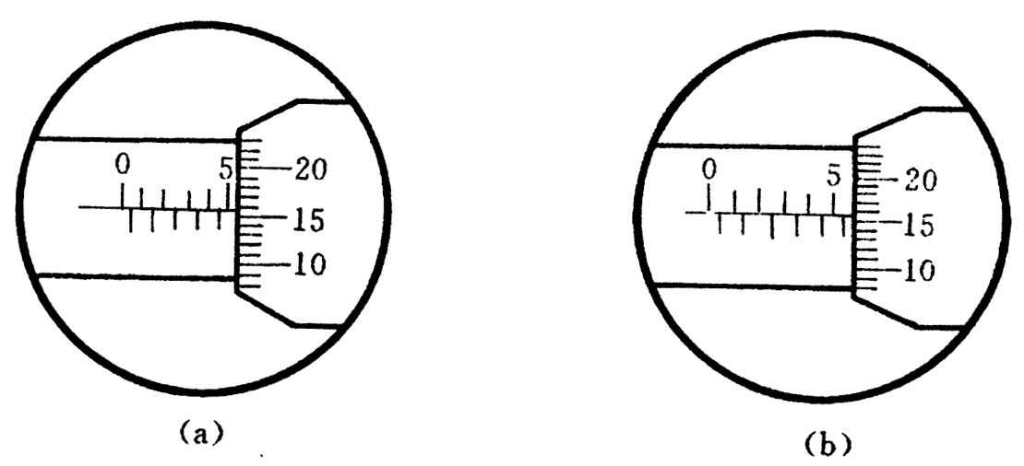
2、左图螺旋测微器（a）和（b）的读数分别为：5.155mm和 5.655mm。螺旋测微器测量前要检查并记下零点读数，即所谓的 初始读数；测量最终测量结果为 末读数
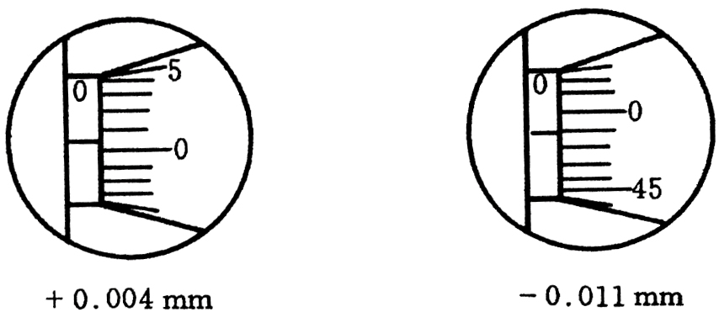
减去初始读数 。下图的两个初始读数分别为（左） 0.005mm 和（右）-0.011mm 。
3、在检查零点读数和测量长度时，切忌直接转动测微螺杆和微分筒，而应轻轻转动 棘轮 。

4、螺旋测微器测量完毕,应使 螺杆 与 砧台 之间留有空隙，以免因热胀而损坏螺纹。
基本测量数据处理参考（原始数据均为参考值）
- 圆筒的测量 测量量具： 游标卡尺 ； Δ_{仪} = 0.02mm ；
次 数 | 外径D / cm | 内径d / cm | 深度h / cm
1 | 3.202 | 2.478 | 4.440 | 测量结果：  ±S_{D}=（3.206± 0.004） cm  ± S_{d} = （2.477 ± 0.016） cm  ± S_{h} = （4.435 ± 0.007） cm
2 | 3.212 | 2.484 | 4.424
3 | 3.202 | 2.456 | 4.438
4 | 3.204 | 2.462 | 4.442
5 | 3.206 | 2.480 | 4.430
6 | 3.210 | 2.502 | 4.436
平均值 | 3.206 | 2.477 | 4.435
S | 0.004 | 0.016 | 0.007

圆筒容积的计算：
=π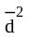 =×3.1416×2.477²×4.435 = 21.37 cm³
E_{V} =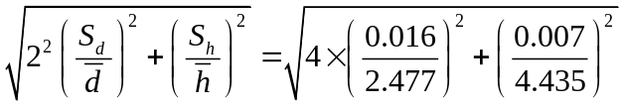=1.3%
U_{V} = 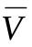E_{V} = 21.37*0.013 = 0.28 cm³, ±S_{V} = (21.37 ± 0.28) cm³ ( P=0.683 )
2.钢珠的测量 测量量具： 螺旋测微计 ；Δ_{仪} = 0.004mm ； 初读数= -0.002mm
次 数 | 1 | 2 | 3 | 4 | 5 | 6 | 平均值 | 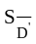
末读数/mm | 5.982 | 5.990 | 5.986 | 5.989 | 5.984 | 5.986 | 5.986 | 0.0012
（钢珠测量部分练习不确定度）
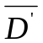=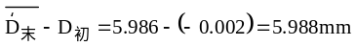 ，
A分量S=t_{0.683}（n-1）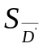=1.11×0.0012=0.0013mm
B分量u =0.683Δ_{仪}=0.683×0.004=0.0027mm ，
U=
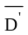±=（5.988±0.003）mm
- 钢珠体积的计算：
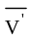=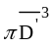=×3.1416×5.988³ =112.42mm³ 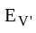 =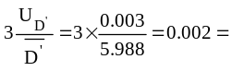0.2％
， ±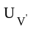=(112.42±0.22)mm³

